|  |
| --- |
|  |
|  |
|  |

**选拔我校2015年暑假赴加州大学洛杉矶分校学术项目报名通知**

1. **学校特色：**

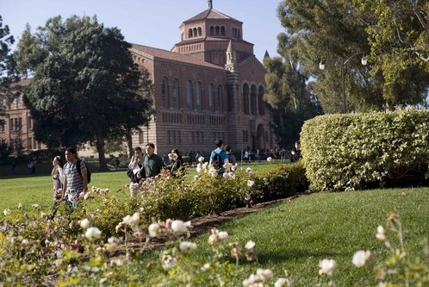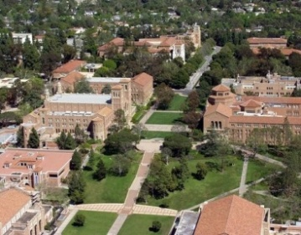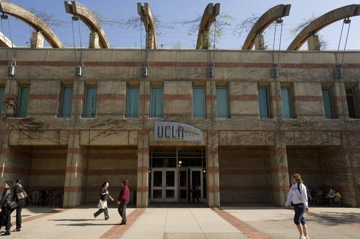加州大学洛杉矶分校是美国乃至全世界最好的公立研究型大学之一，全美公立大学排名第二。学校位于美国加州的洛杉矶市。校园面积为419公顷，包含174栋大楼，罗马式和现代风格设计有机融合。提供丰富的体育和娱乐设施，包括很多室外游泳池、网球场、跑道、足球场以及John R. Wooden中心。在校学生人数39,600，国际学生人数3600人。UCLA拥有人文社科学院及11个专业学院，在校生达40000名，是加州系统中最大的学校，也是加州大学系统中最具竞争力的学校之一。UCLA的图书馆系统是美国排名前十名最好的图书馆之一。先后共有16位教授和毕业生获得诺贝尔奖。其他荣誉奖项还包括国家科学奖、图灵奖、总统自由奖章、普利策奖及古根海姆奖学金等。学生学术水平优秀，并且具有多样性，虽然大部分学生来自加州，但也有来自全美各州及63个国家和地区的学生，多年以来UCLA一直是最受国际学生喜爱的目的地。

1. **暑期课程特色：**

* 可修读UCLA专业学分课程并获得UCLA提供的官方正式成绩单及相应学分，学生获益远胜于其他游学项目；
* 同学将作为UCLA全日制学生注册，与美国当地及其他国际学生一起进行专业课学习，零距离体验原汁原味的世界级公立名校学习氛围，为之后申研增加助力；
* 项目课程分为两种session共计5个学习时间段供学生选择，包括6周、8周、9周和10周的课程，课程方式非常灵活，适应不同学生的个性化需求；
* 项目费用仅4至4.5万元左右，且费用本身已包含每周11餐、住宿及保险，性价比极高，最大程度帮助同学减轻参加交流学习的经济压力；
* 为同学提供极好的海外独立学习及生活机会，紧急情况下，SAF美国总部也能够极为方便的为同学提供就地帮助及服务；
* 学校位于洛杉矶，是美国西海岸最富盛名的著名城市，知名度仅次于纽约。周围紧邻好莱坞、环球影城、比弗利山庄和圣莫妮卡威尼斯海滩等著名景点，方便同学在紧张的学习之余能够尽情领略美国风光；
* 学生需满足每个session至少8学分的课程学习，可亲历世界名校课堂，利用暑期充实自身学业；
* 在满足先修课前提并在课程有空位的基础上，学生可以选择UCLA暑期开放的所有课程。

1. **世界大学排名：**

2011年 上海交大世界大学排名中 位列第12名

2012年 泰晤士报世界大学200强排名中 位列世界大学第13名

2013年 泰晤士报世界大学200强排名中 位列世界大学第13名

1. **U.S. News专业排名：**

* 心理学 全美排名NO.3；
* 化学 全美排名NO.15；
* 数学 全美排名NO.10；
* 生物学 全美排名NO.24
* 教育学 全美排名NO.6；
* 数学 全美排名NO.8
* 政治科学 全美排名NO.11；
* 计算机科学 全美排名NO.14

1. **面向学生：**在校本科生或研究生
2. **申请条件：**

* GPA要求：3.0/4.0
* 英语成绩（以下3项要求任意满足其一即可）：
* 托福最低要求：IBT 79
* 雅思最低要求：6.5
* **大学英语六级490**（需额外准备由英语老师出具的推荐信，以证明学生有足够的英语能力接受英文授课）

1. **申请截止日期**：3月25日 (建议尽早申请，以便注册到满意的课程。)
2. **申请材料：**

* 2份英文版在校成绩单，一份中文成绩单
* 1份师长推荐信
* 有效护照复印件
* 6 张近6个月拍摄的2寸白底照片
* 2份银行存款证明（人民币5万元冻结日期至2014年5月30日）
* 报名费和保证金
* 按时到校保证函

**注：申请材料具体要求及说明请登录SAF官网进行查询：**

<http://china.studyabroadfoundation.org/apply_now/application_material.php?uni=UCLASSchool>

1. **项目费用：**

以下项目费用为2014年暑期项目费用，2015年具体费用还在等待海外大学确认，现阶段可以以下面费用作为参考：

|  |  |
| --- | --- |
| **学习时间** | **费用** |
| SessionA-6week (6月23日-8月1日） | US$6,564 |
| SessionA-8week (6月23日-8月15日） | US$7,150.50 |
| SessionA-9week (6月23日-8月22日） | US$7,443.75 |
| SessionA-10week (6月23日-8月29日） | US$7,737 |
| SessionC-6week (8月4日-9月12日） | US$6,564 |
| SessionA-6+ SessionC-6 (6月23-9月12日) | US$11,099.50 |

注：

* 以上项目费用为2014年暑期项目费用，包含减免后学费（8学分/Session；16学分/ SessionA6+C6的费用）、住宿费（三人间）、项目期间海外大学校内医疗保险和应急保险、餐费（每周11餐）及SAF服务管理费。超出8学分之外的学分需额外支付339美元/学分的学费；
* 每个session建议同学最好只选够8学分课程即可，这是比较合理的课程量，避免因所选学分过多造成课业压力过大；
* SAF提供的服务主要包括：
* 项目咨询及申请指导：SAF将详细解答同学们可能存在的有关项目详情的咨询，在确定报名后，指导学生准备申请材料；
* 住宿安排：SAF将为学生统一安排在UCLA学生公寓的住宿；
* 旅行和事故保险：SAF将为学生统一安排保险相关事宜；
* 赴美签证：SAF将指导学生准备签证申请材料（SAF历年来积累了非常丰富的签证经验，签证申请有保障）；
* 行前指导：SAF将提供完善而细致的行前指导，从而使同学在赴美之前了解在当地的学习生活，以便学生提前做好相关准备工作；
* 在美应急支援及服务：SAF美国总部老师将为学生及领队老师提供应急支援服务，以确保学生和老师在外的安全。

1. **专业方向：**

UCLA暑期开设课程非常丰富，并且不同的session侧重不同专业方向的课程，14年暑期最新课程链接见：[<http://www.registrar.ucla.edu/schedule/schedulehome.aspx>](http://www.registrar.ucla.edu/schedule/schedulehome.aspx，可先参考2013)。

1. **签证：**F-1学生签证

SAF将对所有参加UCLA暑期项目的同学提供签证指导及签证支持服务。SAF的历届签证通过率为100%。签证过程中，美国政府所收取SEVIS费（200美元）和签证申请费（160美元）由同学自理。

1. **保险：**UCLA要求参加项目的学生购买UCLA校方指定的健康保险。保险覆盖期为3个月，约380美元左右，已包含在项目费用中。
2. **往返机票：**在拿到UCLA录取通知书后，SAF会通知学生自行购买机票，机票费用由同学自理。
3. **联系方式**

中国矿业大学（北京）国际合作与交流处

联系人：柴老师

电话：010-62331301

SAF国际项目北京办公室

联系人：李佳康老师

电话： (010) 84856337/84468398 QQ: 2845424719

电邮： kathy.li@studyabroadfoundation.org

主页：www.studyabroadfoundation.org/china

地址：北京市,朝阳区,大屯路222号院一瓶四和院1号楼1201室，100083

更多详情随时关注SAF官方微信平台：SAF或者SAFChina(微信号)

国际合作与交流处

二〇一四年十二月八日